Урок «открытия» нового знания
Этапы урока | Деятельность учащихся | Деятельность учителя | Универсальные учебные действия
1.Этап мотивации (самоопределения) к учебной деятельности.  1 мин. | Настрой на работу.  Записывают число, классная работа в тетрадь. Смотрят отрывок мультфильма, называют вопросы ЧТО? КАК? ПОЧЕМУ? | Здравствуйте, ребята!  Откройте тетради, запишите число, классная работа. (слайд 1)  Чтобы продолжить нашу работу, предлагаю посмотреть мультфильм. Посмотрите и скажите, на какие вопросы отвечает ученик, придя в школу.  На какие вопросы нам предстоит сегодня ответить?  Верно, у нас сегодня на повестке дня три вопроса ЧТО? КАК? ПОЧЕМУ?  Ответим на первый вопрос ЧТО? Что же мы сегодня будем изучать? | Личностные: самоопределение;  Регулятивные: целеполагание;  Коммуникативные: планирование учебного сотрудничества с учителем и сверстникам
2.Этап  актуализации и пробного учебного действия.  3 мин. | .  Составляют задачу, решают, называют источник (Рисунок, схема), фиксируют в таблице.  В парах договариваются о значении выражения в каждом столбике, показывают карточку. Называют источник-таблица.  Решают устно текстовую задачу, называют ответ и источник информации-текст.  Называют тему «Умножение круглых чисел», повторяют правило «Представим круглое число в виде десятков, десятки умножаем на число, называет количество десятков, которое получили при умножении, называем ответ.»  -Нет.  -Узнать новый источник информации. | Перед вами лежат таблицы, называются они «Источники получения информации», выполняя устный счёт, заполним эту таблицу. (слайд 2)  Рассмотрите рисунок, составьте задачу, назови источник получения информации. (слайд 3)  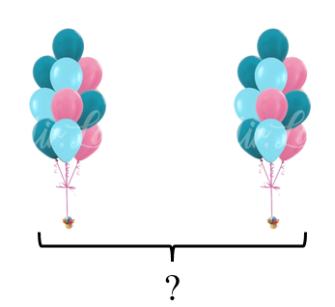  Выполните следующее задание, в парах с помощью карточек, покажите ответы на задания из таблицы, назовите источник. (слайд 4)  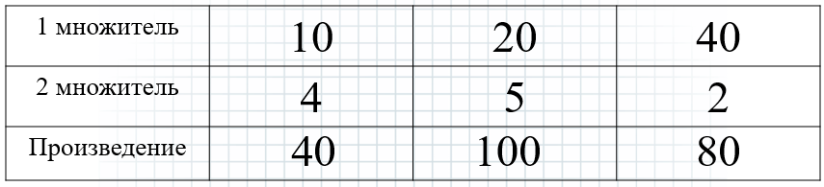  Слайд 5, задача на доске, решите, назовите источник.  Какое правило повторили, выполняя предыдущее задание?  Все ли столбики нашей таблицы заполнены?  ЧТО сегодня мы на уроке должны узнать? (КАК называется новый источник информации). | Коммуникативные: планирование учебного сотрудничества с учителем и сверстниками;  Познавательные:  самостоятельное выделение и формулирование познавательной цели.  Логические – формулирование проблемы.
3.Этап выявления места и причины затруднения.  2 мин. | Поднимают руки в соответствии с временем года рождения. Затрудняются ответить, так информацию плохо запомнили и рассмотрели.  Называют способы: записать числа, составить схему и т.д. | Ребята, поднимите руку у кого день рождения осенью? А весной?  Зимой? Летом?  Скажите, вы мне можете сейчас ответить на вопрос на сколько зимних именинников больше, чем летних?  Предложите свои версии, как можно быстро и удобно сравнить данные? (записать на доску). | Регулятивные: целеполагание, прогнозирование;  Познавательные: выбор наиболее эффективных способов решения задач в зависимости от конкретных условий Личностные
4.Этап построения проекта выхода из затруднения.  5 мин. | Выходят к доске, на доску по цветам выставляют квадратики, (синий-зима, зелёный-весна, жёлтый-лето, оранжевый-осень), сравнивают.  Проговаривают слово ДИАГРАММА.  Формулируют появившиеся вопросы о диаграмме. (Как строить и т.д.)  Формулируют цели.  Называют как составляли диаграмму, что использовали.  Отвечают на вопрос (потому что состоит из столбцов)  Рассказывают алгоритм построения диаграммы. | Я прошу выйти к доске тех, у кого день рождения зимой. Сколько вас? (тоже самое проделать с остальными временами года).  Удобно ли нам сейчас сравнить каких именинников больше? Каким меньше?  Запись, которую мы составили, называется ДИАГРАММА.  Диаграммы бывают разные: круговые, линейные, столбчатые.(слайд 7)  Второй вопрос нашего урока КАК?  Составьте сами вопросы со словом «как», обращаясь к записи на доске. (КАК построить диаграмму), а ещё ДИАГРАММУ, оказывается, можно читать.  Сформулируем цели:  - научиться строить и читать диаграммы  Первая цель, научиться строить диаграммы, для этого нужно знать, из чего состоит диаграмма?  (Из столбцов, из квадратиков, названия столбцов).  ПОЧЕМУ диаграмма состоит из столбцов? ПОЧЕМУ за 1 единицу мы используем 1 квадрат?  Расскажите, как построить диаграмму? | Предметные: формирование навыков построения математических моделей и решения практических задач  Коммуник-е: планирование учебного сотрудничества с учителем и сверстниками  Познават-е: моделирование, решение проблемы, построение логических цепей, анализ, умение структурировать знания  Личностные :планирование учебной деятельности
5.Этап реализации построенного проекта.  5 мин. | На основе составленного алгоритма строят диаграмму по заданию в тетради.  Сравнивают получившиеся диаграммы с диаграммой в учебнике.  Делают вывод о значимости в повседневной жизни диаграмм. | Опять хочется обратиться к вопросу КАК. КАК люди используют диаграммы в повседневной жизни?  Перед вами отчёт в текстовой форме о продажах тортов за 4 февраля в магазине «Страна пекарния». Представьте этот отчёт в виде диаграммы. Диаграмму выполнить у себя в тетради.  4 февраля в магазине «Страна пекарния» утром продали 4 торта, днём продали 6 тортов, вечером продали 5 тортов.  На работу 3 минуты.  Откроем учебник на стр.13, посмотрите, такая же диаграмма у вас получилась?  (Сравниваем, анализируем).  Давайте подведём итог, когда в жизни нам могут понадобиться диаграммы?( при составлении разных отчётов) | Предметные: формирование навыков построения математических моделей и решения практических задач  Коммуник-е: планирование учебного сотрудничества с учителем и сверстниками  Познават-е: моделирование, решение проблемы, построение логических цепей, анализ, умение структурировать знания
6.Этап первичного закрепления с проговариванием во внешней речи;  2 мин. | Работают на разлинованном в клеточку листе А4, составляют диаграмму и вопросы к ней.  Другие отвечают на вопросы. | У вас на столах заготовки. В паре составьте диаграмму и подготовьте вопросы для ваших одноклассников.  Через минуту желающая пара выходит к доске, вывешивает диаграмму и задаёт вопросы учащимся. | Коммуник-е: планирование учебного сотрудничества с учителем и сверстниками  Регулятивные выделение и осознание того, что усвоено, что ещё подлежит усвоению  Познават-е: Логические
7.Этап самостоятельной работы с самопроверкой по эталону  5 мин. | Выполняют самостоятельную работу по уровням сложности.  После выполнения проверяют себя по образцу и оценивают по ранее предъявленным критериям. | Выполните самостоятельную работу.  Критерии (слайд 8)  У кого «5» погладьте себя по голове, у кого «4» встаньте, у кого «3» -поднимите руку. | Регулятивные контроль, оценка  Познават-е: формулирование проблемы
8.Этап включения в систему знаний и повторения;  2 мин. | Подводят итог, повторяют. | Ребята, давайте вернёмся к нашей таблице.  Какие источники информации нам были ранее знакомы? (рисунок, таблица, текст).  С каким новым источником информации сегодня познакомились? Допишем в нашу таблицу. (С диаграммой)  ЧТО узнали о диаграмме?  ЧТО нужно знать, чтобы построить и прочитать диаграмму?  КАК построить диаграмму?  ПОЧЕМУ диаграмма, с которой работали сегодня, называется столбчатой? | Регулятивные выделение и осознание того, что усвоено, что ещё подлежит усвоению
9. Рефлексия учебной деятельности.  3 мин. | Слушают вопрос, оценивают и закрашивают каждый столбик. | Мы хорошо поработали и результативность нашей работы тоже можно представить в виде диаграммы.  У вас на столах заготовки, ответьте на мои вопросы, закрасив столько квадратов, на сколько вы себя оцениваете.  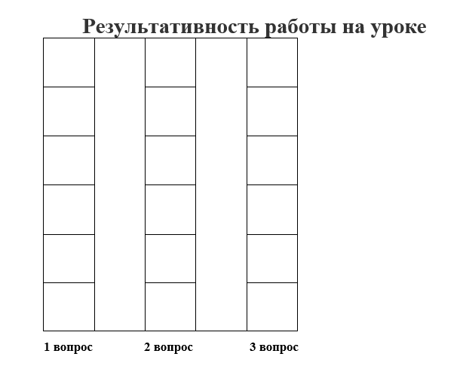  Покажите свои диаграммы.  Домашнее задание для вас будет необычным, вы сами выберете то задание, которое для вас покажется наиболее интересным.  - Придумать диаграмму самому на любую тему и представить её в классе.  - Предоставить отчёт о количестве прочитанных страниц книги за каждый день в течении недели.  Спасибо большое за урок. | Коммуникативные: умение с достаточной полнотой и точностью выражать свои мысли;  Регулятивные: планирование, контроль, оценка, коррекция, выделение и осознание того, что усвоено, что ещё подлежит усвоению  Познавательные: умение структурировать знания  Личностные: смыслообразование.

